РГР по термодинамике

Здесь приведены куски из двух задач

Задача 1

Для адиабатного процесса, в котором P₁=9806 Па, V₁=0,02м³, K_{v}=2, Т₁=301 K, необходимо:

1. Определить недостающие параметры во второй точке (P₂ ,V₂, T₂)

2. По найденным параметрам процесса рассчитать изменения внутренней энергии $Δu$, работу $l$, количество тепла $q$, изменения энтальпии $Δh$, энтропии $Δs$.

РЕШЕНИЕ:

Изобарный процесс – это процесс сообщения или отнятия теплоты от газа при постоянном давлении р=const.
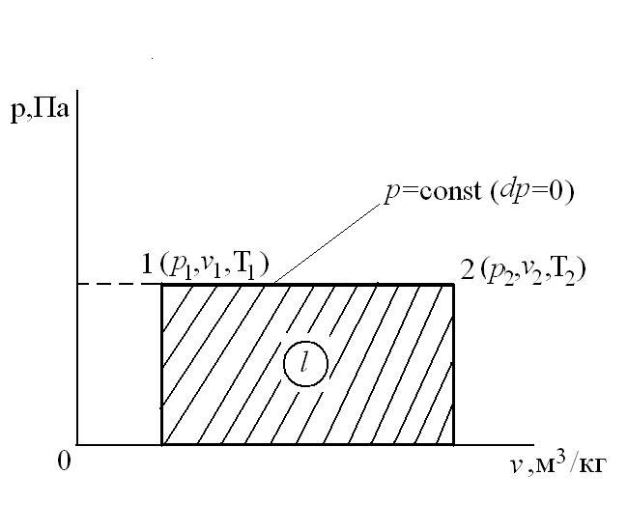

Следовательно, давление в точке 2 будет такое же как и в точке 1:

P₁==P₂=9810 Па

Так как коэффициент изменения объёма K_{v}=2, то получим:

V₂= V₁ K_{v} =0,02*2=0,04 м³

Для адиабатного процесса связь между термическими параметрами начального и конечного состояний выражается законом Гей-Люссака:
$$\frac{v_{1}}{v_{2}}=\frac{T_{1}}{T_{2}}$$

Из этой формулы выражаем и находим Т₂:

$$T_{2}=\frac{T_{1}⋅v_{2}}{v_{1}}=\frac{\text{301}⋅0\text{.}\text{04}}{0\text{.}\text{02}}=\text{602}K$$

^{Определим теплоёмкость:}
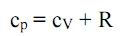 , ^{кДж/(кг⋅К)}

Изменения внутренней энергии $Δu$рассчитывается по формуле:

$Δu$=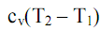, ^{кДж/кг}

$Δu$=

Работа расширения $l=\int_{V_{1}}^{V_{2}}{\text{pdv}}=p\left(v_{2}−v_{1}\right)$. Т.к. $v=\frac{\text{RT}}{p}$, то $l=R\left(T_{2}−T_{1}\right)$,

Задача 2

Для термодинамического газового цикла Отто, в котором рабочим телом является 1кг идеального газа, P₁=98066,5 Н/м², V₁=0,01м³, Т₁=293 K, $λ$=3, $ε$=2, К=1.4 необходимо:

1. Определить недостающие параметры в характерных точках цикла.

2. По заданным термодинамическим процессам цикла рассчитать изменения внутренней энергии $Δu$, работу $l$, количество тепла $q$, изменения энтальпии $Δh$, энтропии $Δs$.
3. Для цикла определить полезно использованное тепло $q_{Ц}$, работу цикла $l_{Ц}$, термический к.п.д $η_{t}$.

4. Изобразить в выбранном масштабе термодинамический цикл в
$\text{pv}$- диаграмме.

РЕШЕНИЕ

Цикл Отто неполного расширения (Р_{b}>Р_{а}) состоит из двух изохорных и двух адиабатных процессов.
В T-s координатах цикла Отто имеет вид:
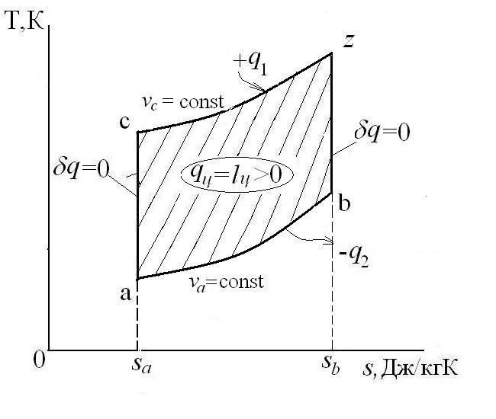

1.Рассмотрим процесс 1-2 – период сжатия смеси в цилиндре (считается адиабатным)

Адиабатным называется процесс, протекающий без теплообмена между рабочим телом и окружающей средой
${\text{pv}}^{K}=\text{const}$ – уравнение адиабаты, где $k$– показатель адиабаты

Зависимость между начальными и конечными параметрами процесса:

$\begin{aligned}\frac{T_{1}}{T_{2}}={\left(\frac{v_{2}}{v_{1}}\right)}^{K−1}, \\ \frac{T_{1}}{T_{2}}={\left(\frac{p_{1}}{p_{2}}\right)}^{\frac{K−1}{K}}⋅\end{aligned}$
$\frac{p_{1}}{p_{2}}={\left(\frac{v_{2}}{v_{1}}\right)}^{K}$

Для начала определяем объём V₂ в точке 2
$$V_{2}=\frac{v_{1}}{ε}=\frac{0,\text{01}}{2}=0,\text{005}м^{3}$$

Используя зависимость между начальными и конечными параметрами процесса, определяем давление P₂ и температуру Т₂

P₂=$\frac{v_{1}^{к}⋅Р_{1}}{v_{2}^{к}}=\frac{0,{\text{01}}^{1,4}⋅\text{98066},5}{0,{\text{005}}^{1,4}}=$258799 Н/м²

Т₂=$\frac{T_{1}}{{\left(\frac{v_{2}}{v_{1}}\right)}^{0,4}}=\frac{\text{293}}{{\left(\frac{0,\text{005}}{0,\text{01}}\right)}^{0,4}}=\text{386},6K$

